Cara Menggunakan Program

- Melakukan login terlebih dahulu
Pada langkah ini user harus melakukan login dengan username “admin” dan password “viking”. Tampilan dari menu login dapat dilihat pada gambar 1 berikut.
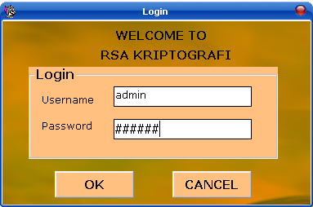
Gambar 1 Tampilan menu Login
Setelah login berhasil, maka akan muncul form utama. Form utama merupakan tampilan dimana user melakukan proses enkripsi dan dekripsi. Pada form ini user diminta untuk menginput nilai bilangan prima p, q, dan e. Selain itu user harus memasukkan teks dengan cara menekan tombol ”Open”. Apabila nilai p, q, dan e yang dimasukkan benar, maka user dapat menekan tombol ”Proses” untuk melakukan proses enkripsi. Tampilan form utama ketika user malakukan proses enkripsi dapat dilihat pada gambar 2.
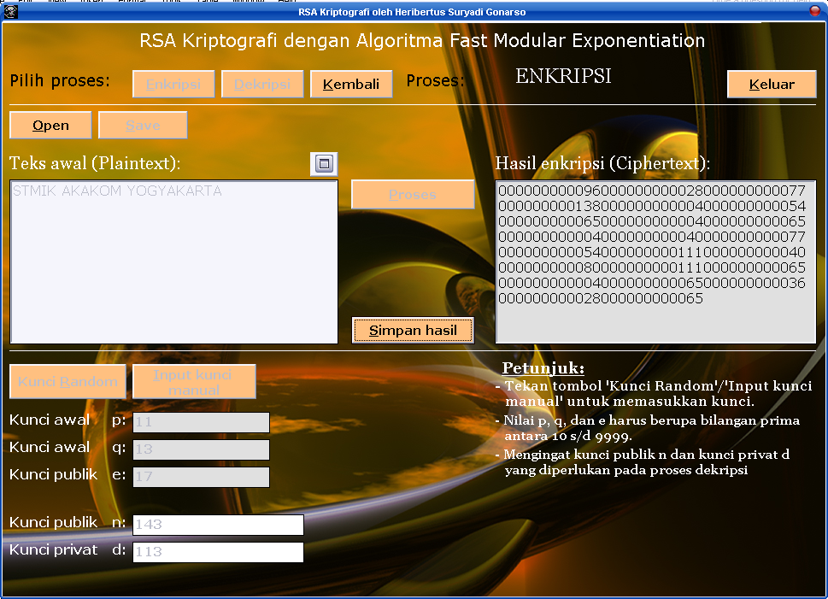
Gambar 2. Tampilan Proses Enkripsi
Hasil dari proses enkripsi dapat kita simpan dengan cara menekan tombol ”Simpan Hasil”. Tampilan dari menu ”Simpan Hasil” dapat dilihat pada gambar 3.
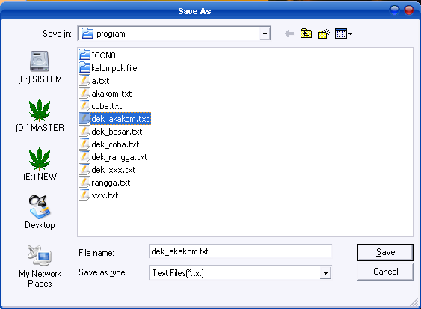
Gambar 3. Tampilan menu ”Simpan Hasil”
Langkah proses enkripsi hampir sama dengan proses dekripsi. Pada proses dekripsi user diminta memasukkan nilai kunci publik n dan kunci privat d. Setelah kedua kunci diisi, maka user dapat melakukan proses dekripsi seperti yang terlihat pada gambar 4.
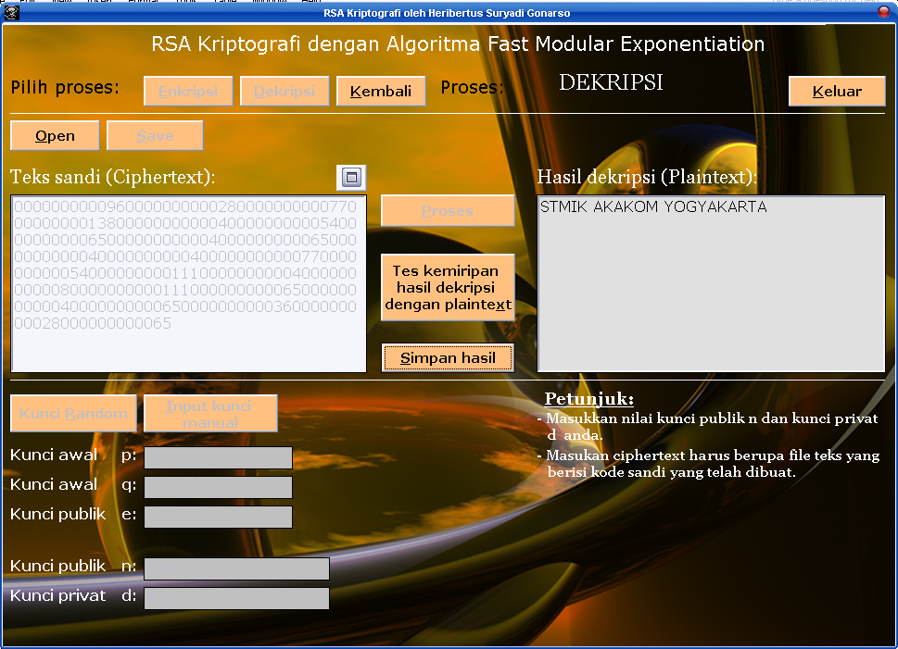
Gambar 4. Tampilan Proses Dekripsi
Untuk mengetes apakah hasil dekripsi dari cipherteks benar, kita dapat melakukan pengujian terhadap hasil dekripsi dengan teks awal(plaintext). Hal ini dapat dilakukan dengan cara membuka file asli dengan menekan tombol ”Open”, kemudian menekan tombol ”Tes kemiripan hasil dekripsi dengan plaintext”. Apabila persentasi kemiripan hasil dekripsi dangan plainteks bernilai 100 %, maka teks hasil dekripsi benar. Gambar 5 berikut adalah gambar yang menunjukkan proses pengecekkan kemiripan plainteks dengan teks hasil proses dekripsi.

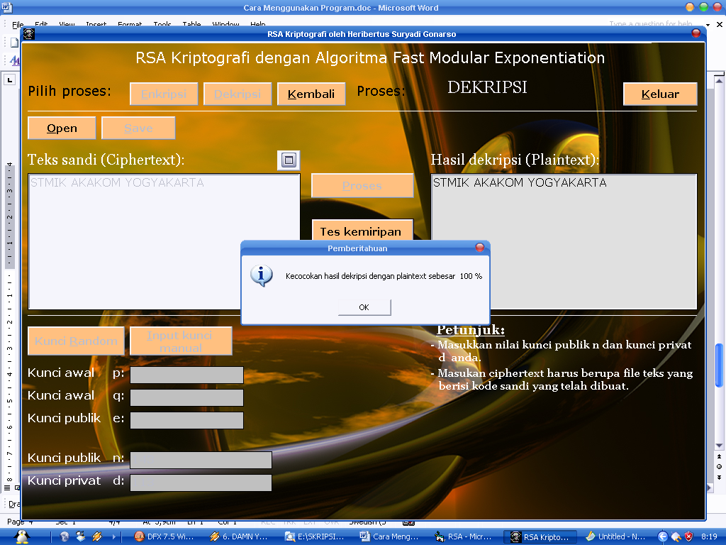
Gambar 5. Tampilan proses kemiripan hasil dekripsi dengan plainteks

